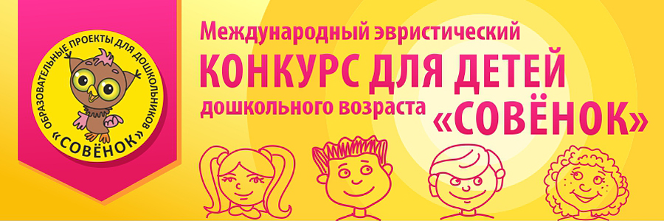

Положение
о Международном
эвристическом конкурсе
для детей дошкольного возраста
«Совёнок-2024»

Решение вопроса формирования личности, способной отвечать социально-экономическим требованиям, предъявляемым современному обществу, является первоочередной задачей любого образовательного учреждения. Однако, учитывая отсутствие четкой программы реализации поставленной задачи, вопрос остается чрезмерно актуальным.
Выявление молодых дарований, приобщение к интеллектуальной деятельности как можно большего числа дошкольников на как можно более ранних этапах их обучения, оказание помощи в развитии талантов воспитанников и становлении будущих высококвалифицированных специалистов, без которых в современную эпоху нашей стране не обойтись, – задачи любого педагогического коллектива образовательного учреждения.
Конкурс для дошкольников является эффективным средством формирования знаний, умений и навыков воспитанников, необходимых для их личностного самоопределения. Конкурс стимулирует и мотивирует личностное и интеллектуальное развитие подрастающего поколения, поддерживает одаренных детей, содействует их самоопределению и продолжению образования.
Одной из форм работы с детьми в рамках решаемой проблемы является эвристический конкурс для детей дошкольников «Совёнок-2024».
1. Общие положения
1.1. Настоящее Положение о Международном эвристическом конкурсе для дошкольников «Совёнок-2024» (далее – Положение) определяет порядок организации и проведения конкурса (далее – конкурс), их организационно-методическое обеспечение, порядок участия в конкурсе и определения победителей.
1.2. Основными целями и задачами конкурса являются:
- оценивание качества образования через оценку метапредметных результатов освоения воспитанниками программ общего образования;
- развитие интеллектуальной культуры дошкольников;
- выявление и учебно-методическая поддержка одаренных детей;
- выявление и развитие творческих способностей детей дошкольного возраста образовательных учреждений и интереса к научной деятельности;
- пропаганда научных знаний.
1.3. Инициатор конкурса – кафедра креативной педагогики АНО ДПО «Межрегиональный центр инновационных технологий в образовании».
1.4. Организатор Международного эвристического конкурса для детей дошкольного возраста «Совёнок» – АНО ДПО «Межрегиональный центр инновационных технологий в образовании».
В состав оргкомитета входят руководители (или лица, их представляющие), методисты учреждений и организаций, являющихся инициаторами проведения конкурса.
В состав экспертного совета по проверке работ участников конкурса входят методисты организации, являющейся инициатором проведения конкурса, а также педагоги ДОУ. Состав оргкомитета и экспертного советов конкурса в текущем учебном году оглашается на сайте соответствующего конкурсу (http://deti.covenok.ru).
1.5. Участники конкурса.
Участниками конкурса для детей дошкольного возраста могут быть воспитанники (4–-7 лет) детских садов, центров дополнительного образования и других образовательных учреждений России и стран ближнего зарубежья.
1.6. Конкурс для детей дошкольного возраста состоит из трех конкурсных вариантов – для воспитанников 4–5, 5–6 лет, 6–7 лет.
1.7. Конкурс проводится на базе общеобразовательных программ дошкольного общего образования и основан на творческом применении полученных знаний. Вариант конкурса «Совёнок» для воспитанников состоит из теста (6 вопросов) на общую эрудированность и 2 задания творческого характера.
Успешное выполнение первого задания опирается на эрудированность воспитанника, решение второго задания предусматривает возможность применения стандартных знаний в нестандартной ситуации, при выполнении таких заданий воспитанник может проявить способность к логическому и абстрактному мышлению, то есть умение классифицировать, обобщать и проводить аналогии, прогнозировать результат, применяя интуицию, воображение и фантазию.
2. Порядок организации и проведения конкурса
2.1. Конкурс проводится одновременно в образовательных учреждениях России и стран ближнего зарубежья в сроки, указанные в информационном письме.
2.2. Продолжительность выполнения заданий конкурса для детей дошкольного возраста «Совёнок-2024» составляет 35 минут.
2.3. Для участия в конкурсе организатор должен внести организационный взнос.
2.4. Размер организационного взноса, а также порядок его внесения определяется организаторами и указывается в информационном письме.
3.Участие в конкурсе
3.1. В конкурс для детей дошкольного возраста «Совёнок» принимают участие воспитанники
4–7 лет в дошкольных образовательных учреждениях.
3.2. Победителями конкурса считаются воспитанники, награжденные дипломами победителя набравшие максимальное количество баллов (22). Другие воспитанники получают сертификаты участника и могут быть награждены памятными подарками.
3.3. Число победителей конкурса определяется организаторами конкурса в протоколе заседания счетной комиссии.
3.5. Для участия в конкурсе необходимо подать заявку на сайте deti.covenok.ru не позднее срока, указанного в информационном письме.
3.6. Исключение из списка или замена участника конкурса возможны только по согласованию с оргкомитетом конкурса.
3.7. Участник сопровождается педагогом (или родителем), отвечающим за жизнь и здоровье детей во время конкурса.
3.8. Финансовую сторону проведения и организации конкурса осуществляет АНО ДПО «Межрегиональный центр инновационных технологий в образовании».
4. Организационно-методическое обеспечение конкурса
4.1. Для организационно-методического обеспечения конкурса создаются методические комиссии из числа организаторов конкурсов, привлеченных по дополнительному согласованию специалистов, под руководством председателя организационного комитета.
4.2. Выдача комплекта заданий для участников конкурса осуществляется представителем образовательных учреждений.
4.3. Работы участников конкурса проверяются и оцениваются централизованно специально созданной комиссией по проверке конкурсных работ. Состав комиссии определяется оргкомитетом конкурса и оглашается на сайте в разделе Организационная комиссия.
4.4. Проверенные бланки с ответами обратно не отправляются.

5. Подведение итогов и награждение
5.1. Победителями конкурса считаются участники, набравшие максимальное число баллов (22).
5.2. Награждение победителей осуществляется в дошкольных учреждениях по месту пребывания победителя.

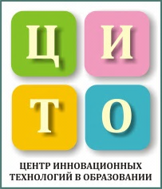
Автономная некоммерческая организация дополнительного профессионального образования "Межрегиональный центр инновационных технологий в образовании"
Ответственный редактор: Суслонова Инна Владимировна
Адрес: 610002, г. Киров, а/я 48 (АНО ДПО «Межрегиональный ЦИТО»)
Телефоны: 8-800-222-30-98 (доб. 4, звонок бесплатный)
E-mail: deti@covenok.ru

